Dotkněte se inovací CZ.1.07/1.3.00/51.0024

ZNAMENÍ ZVĚROKRUHU PŘI VÝCHOVĚ K OBČANSTVÍ

Mgr. Karel Znamenáček

Předmět: Výchova k občanství 8. ročník – Já jsem já

Klíčová slova: smartphone, phablet, tablet, internet

Pomůcky: tablet, phablet, smartphone, internet.

Výchova hrou ve školství by měla být stále častěji využívána ve vyučovacím procesu. Předmět občanská výchova, jak je patrné i názvu, je výchovou.
Z tohoto důvodu by nemělo jít jen o prosté „drilování se“ poznatků zpaměti. Žáci by
měli poznat i jiné možnosti výuky a sami zjistit, podle čeho se jim učí nejlépe.
Jednou z možností je i interaktivní výuka pomocí přenosných zařízení připojených na internet, jako jsou: tablet, phablet, smartphone.

Já jsem já.

Každý z nás reaguje na situace, které nás v každodenním životě potkávají rozdílně. Proč to tak je, si můžeme vymezit čtyřmi základními typy temperamentu:

- Například dělení podle Hippokrata:
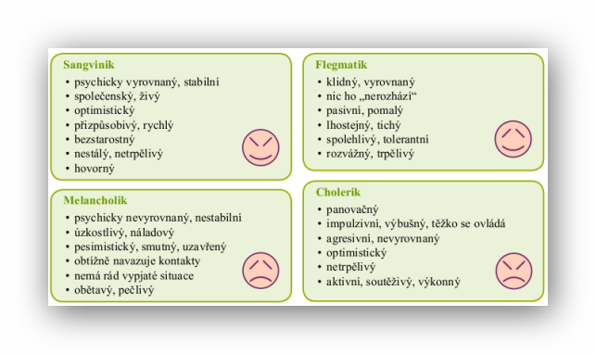

- Další členění může být podle chování k ostatním lidem a psychické vyrovnanosti:
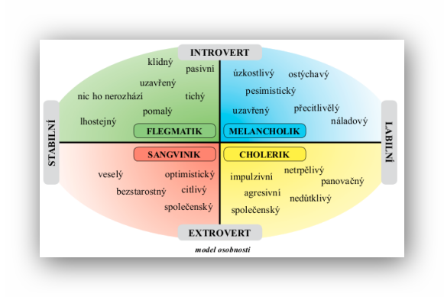
Můžeme se také zaměřit na různé typy zvěrokruhů a porovnat jednotlivé charakteristiky naší osobnosti:
- Zvířetníková souhvězdí čili zodiakální souhvězdí
  - Beran • Býk • Blíženci • Rak • Lev • Panna • Váhy • Štír • Hadonoš • Střelec • Kozoroh • Vodnář • Ryby
- Znamení zvěrokruhu
  - Beran • Býk • Blíženci • Rak • Lev • Panna • Váhy • Štír • Střelec • Kozoroh • Vodnář • Ryby

Úkol: Vyhledávání pomocí přenosných zařízení charakteristik svého znamení dle různých horoskopů a zapsání charakteristik do sešitu:

- Čínský horoskop: http://www.cinskehoroskopy.cz/

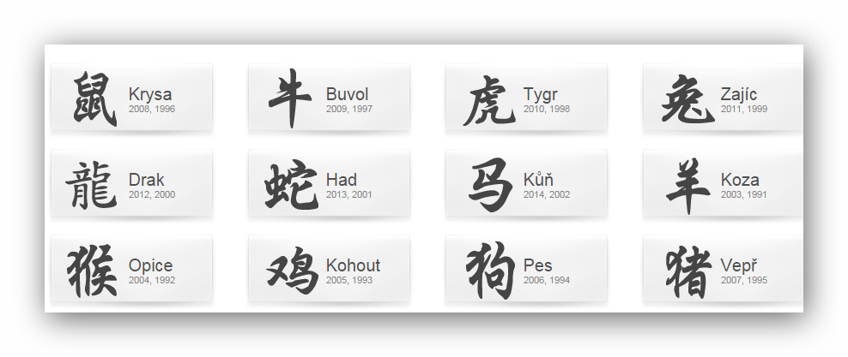
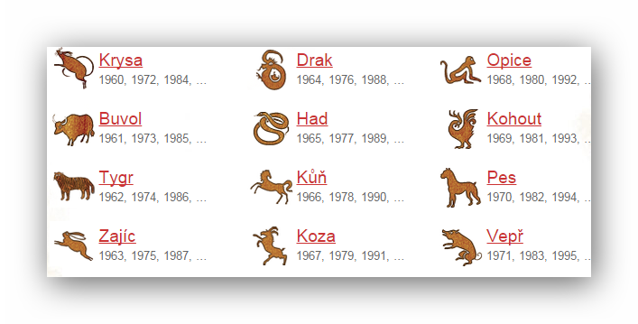
- Keltský horoskop: http://www.keltsky-horoskop.cz/

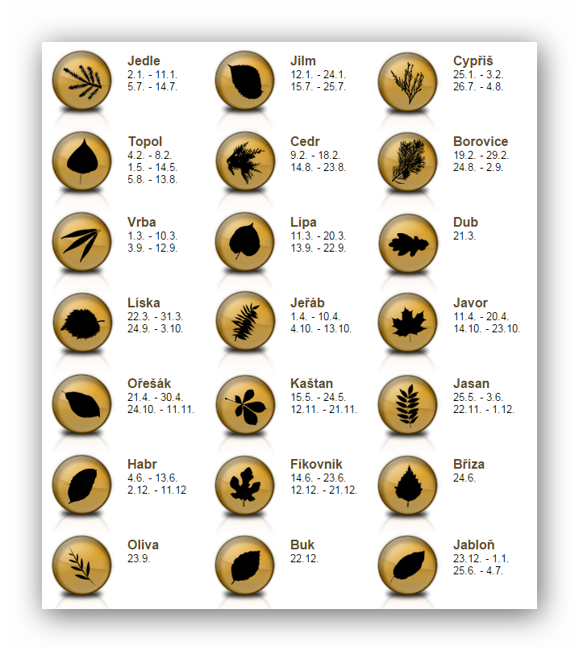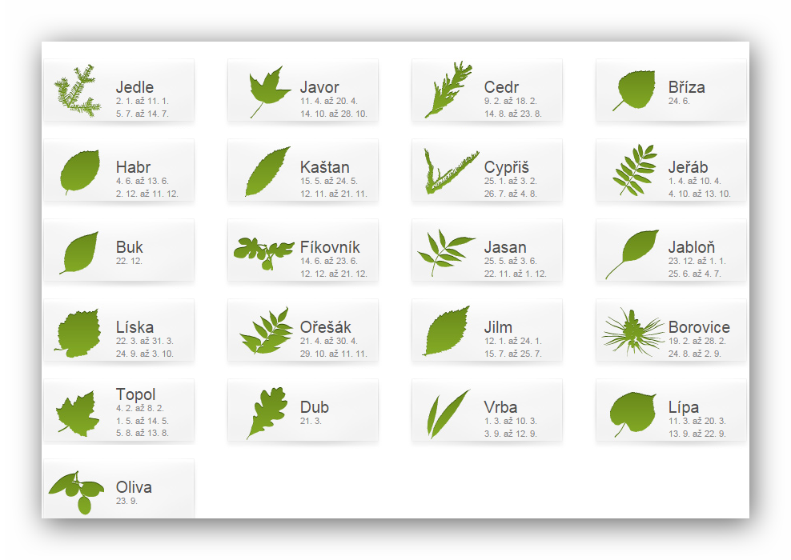
- Klasický Zvěrokruh: http://www.zverokruh.cz/charakteristika-znameni.aspx
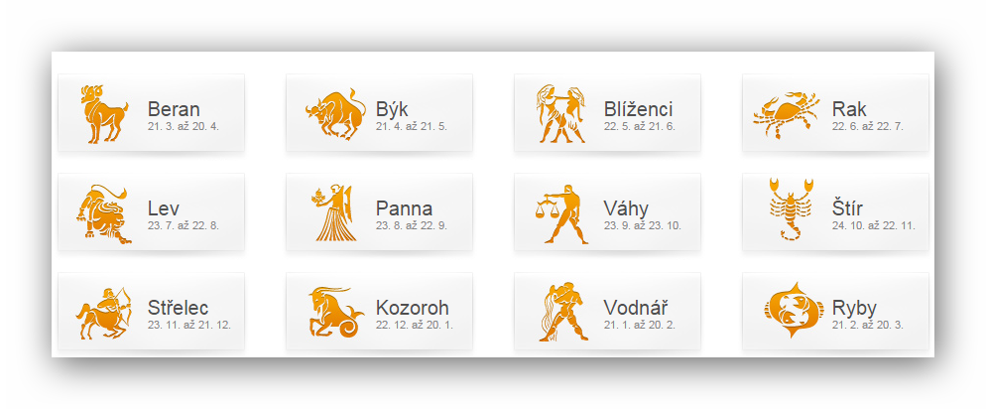
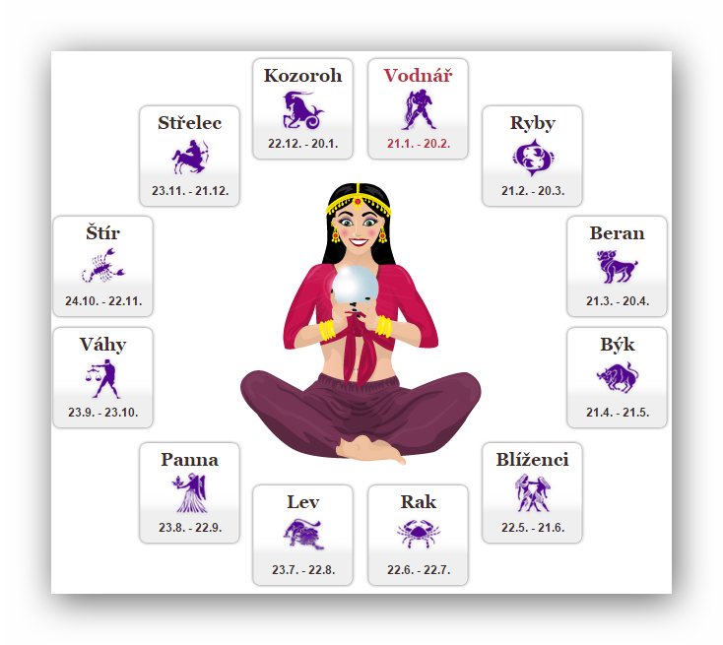
- Egyptský zvěrokruh: http://www.myty.info/view.php?cisloclanku=2005040001

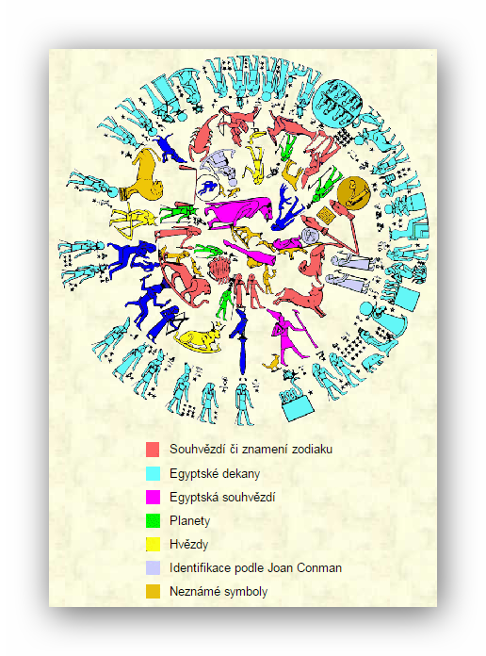

- Indiánský zvěrokruh: http://katarin.uton.cz/astrologie/astrologie-indianska/
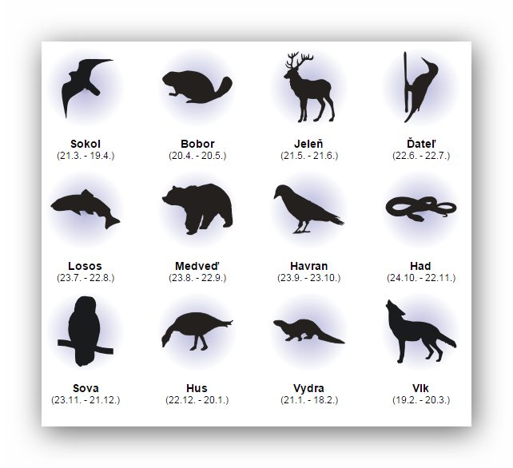
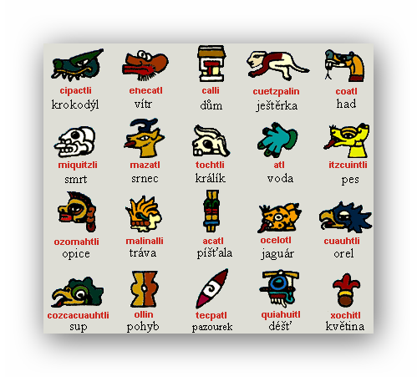

- Květinový zvěrokruh: http://astrocafe.centrum.cz/horoskopy/kvetinovy-horoskop/
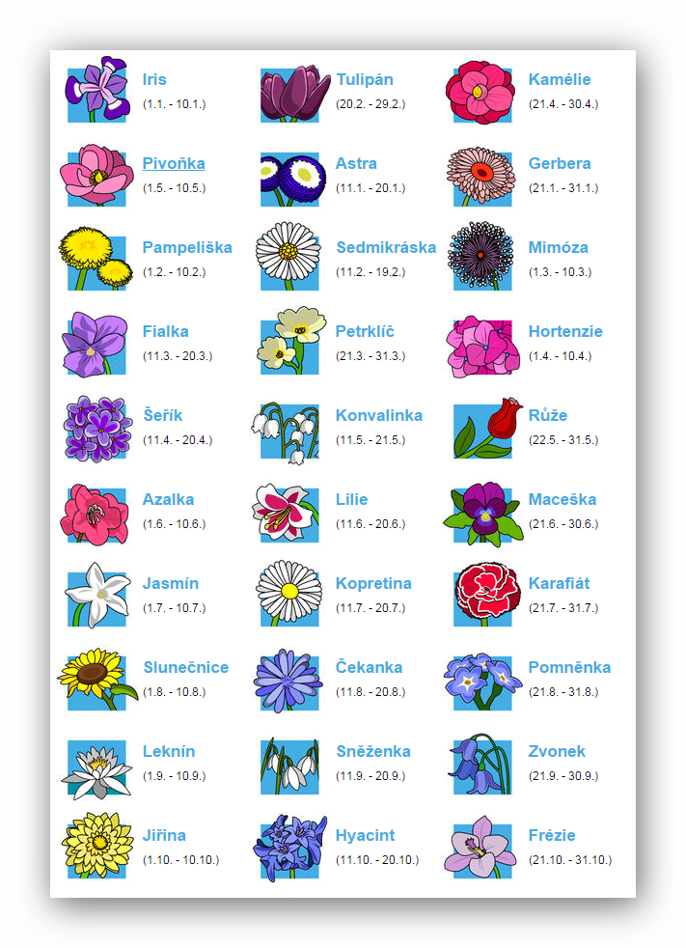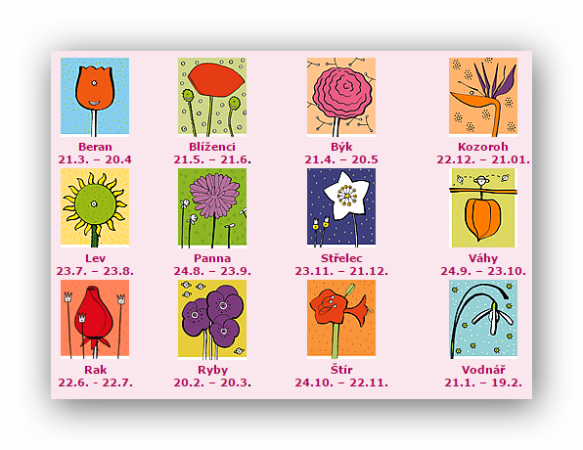

- Další:
  - Zvířecí horoskopy pro naše miláčky: http://www.e-horoskopy.cz/zvireci-horoskopy/
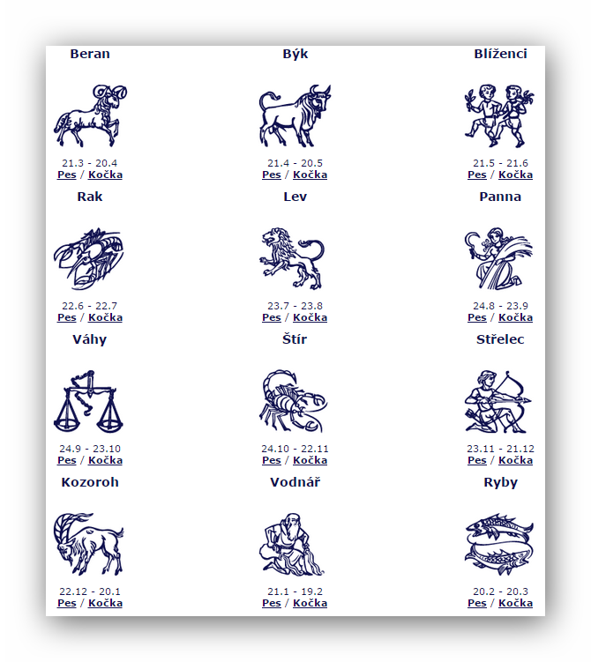
Obrázky Screen:
http://www.e-horoskopy.cz/zvireci-horoskopy/
http://astrocafe.centrum.cz/horoskopy/kvetinovy-horoskop/
http://katarin.uton.cz/astrologie/astrologie-indianska/
http://www.myty.info/view.php?cisloclanku=2005040001
http://www.zverokruh.cz/charakteristika-znameni.aspx
http://www.keltsky-horoskop.cz/
http://www.cinskehoroskopy.cz/
Interaktivní učebnice Nová škola – MediaCreator – Obcanka8.mc

